Областная школа – интернат №3 для детей с нарушениями речи

Открытое индивидуальное занятие по логопедии
в 3«Б» классе
Тема: Дифференциация звуков [Д] – [Т]
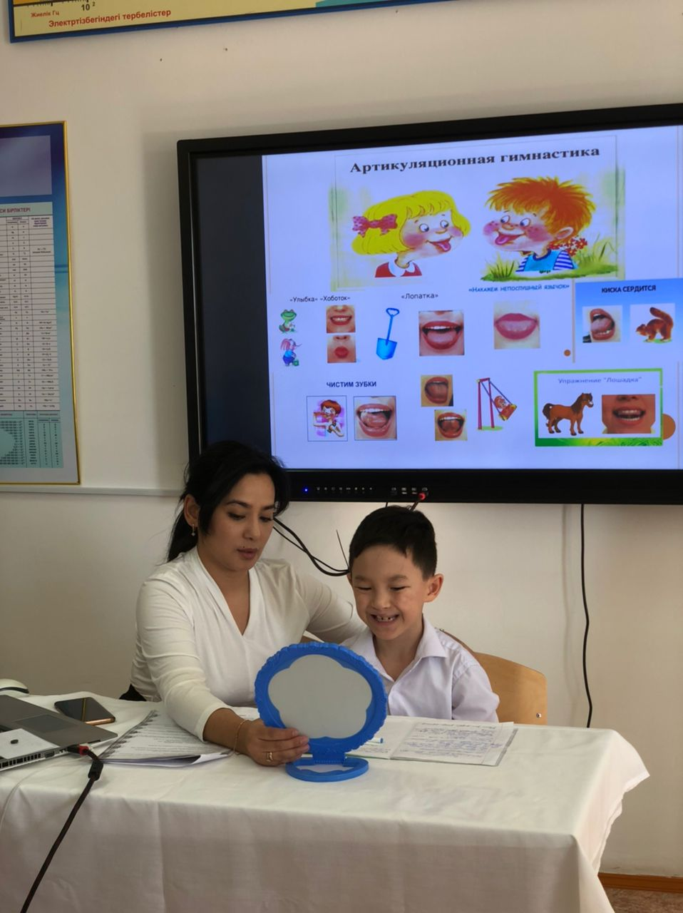
Подготовила учитель-логопед:
Кабдушева Айнур Аслановна

г. Атырау 2021-2022 учебный год

Утверждаю:___________________ Завуч по учебной части: Хасанова С.С.
Дата: 16.02.22
Сфера образования: Индивидуальное логопедическое занятие
Тема: Дифференциация звуков [Д]–[Т]
Класс: 3Б Мурат Эльдар
Цель урока: Закрепить навыки правильного произнесения звука Т-Д в слогах, словах, предложениях.
Образовательные:
развивать слуховую дифференциацию звуков [Д] - [Т].;
развивать умение соотносить звуки [Д] - [Т] с буквами Д и Т;
Коррекционно-развивающие:
развивать фонематический слух, фонематическое восприятие. Уточнение и сравнение артикуляции и характеристик звуков [Д]- [Т]. Дифференциация звуков [Д] - [Т] в слогах, словах, словосочетаниях, предложениях, текстах.
Развивать активизацию мышц мягкого неба, боковых и задней стенок глотки.
Способствовать улучшению деятельности артикуляционной мускулатуры.
Развивать фонематический слух, память, силу голоса и интонационную выразительность, речевое дыхание.
Формировать у детей самоконтроль за речью через оральный, тактильно-вибрационный и акустический контроль.
Произносительные задачи.
Тренировать в дифференциации звуков д-т в слогах, словах, предложениях, связной речи (на слух и в собственном произношении);
Развивать умения менять силу голоса, делать ударение;
Тренировать в воспроизведении вопросительных интонаций;
Формировать навыки звуко-буквенного анализа;
Обогащать словарь.
Развивающие задачи.
Развивать фонематическое восприятие;
Развивать слуховое и зрительное восприятие, память, внимание, мышление - при обобщении, зрительную память.
Воспитательные задачи.
Воспитывать положительную мотивацию к учению;
Оборудование: ИКТ, перфокарты, звуковой куб, тетрадь, мяч.
Метод: традиционный

Этапы действия  Навыки |  |  | - Организационный момент  2. Приветствие. Запись числа (уточнение временных представлений: день недели, месяц, время года, дата)  Л: Здравствуй.  Р: Здравствуйте  Л: Сегодня тебя ждет путешествие в страну звуков.  - Выполнение массажа.  Массаж лба  Массаж щёк  Массаж носогубной складки  Массаж рта  Массаж подбородка  Массаж шеи  Гимнастика для мышц шеи | Действие учащигося  Приветствует  Ожидаемый результат
Мотивация |  |  | 1.2 Дыхание и голос  - Артикуляционная гимнастика  Улыбка-хоботок  Лопатка  Накажи непослушный язычок  Кошка сердится  Чистим зубки  Качели  Лошадка  - Дыхательная гимнастика  Игровые упражнения для развития физиологического и речевого дыхания.  «Футбол», «Задуй свечу».  - Введение в тему урока.  к о д ч а ч т о к а  дочка точка  -Определить значение этих слов.  -Чем отличаются слова в произношении и написании?  - Послушайте внимательно и скажите, всё ли я правильно говорю:  Ученик написал предложение в строчку и в конце поставил дочку  - В чем ошибка? Какие звуки перепутались? Как правильно? Как думаешь, какие будем различать звуки и буквы?  Докажем, что звук [Т] глухой. Прослушаем стихотворение и выделим повторяющийся звук. Используем звуковой куб, контроль рукой.  Тихо-тихо снег идет.  Белый снег, лохматый.  Мы расчистим снег и лед  Во дворе лопатой.  - Почему звук [Д] звонкий? Докажем это.  Наши пальцы превратились в капли дождя и по очереди стучат по крыше.  Дождик, дождик, не дожди, (дождь стучит редко – часто, медленно – быстро)  Дождик, дождик, подожди.  Выйди, выйди, солнышко, (поочередное прикосновение каждого пальца к большому)  Золотое донышко.  7. « Дифференциация звуков д-т».  Сегодня мы будем тренироваться различать звуки д-т на слух и  в произношении. | Выполнение гимнатики  Ожидаемый результат  Отвечает на вопросы  Сообщение темы
Организационная компетентность | Вид Виды речевой деятельности | С Слушание и говорение | 1.4 Фонетическое восприятие и анализов звуков.  7.Характеристика звуков д-т, их сходство и отличие.  ( губы растянуты, зубы сближены, но не сомкнуты, кончик языка прижат к верхним зубам или альвеолам, образуя с ними смычку, при произнесении звука «д» голосовые складки вибрируют, а при произнесении звук «т» голосовые складки не вибрируют)  «д»- согласный, звонкий, твёрдый, парный.  «т»- согласный, глухой, твёрдый, парный.  8. Игра с мячом «Цыпочка слогов»  Логопед кидает мяч ребенку, называет слог со звонким звуком. Ребенок должен вернуть мяч логопеду и назвать слог с глухим согласным звуком (и наоборот).  та — да дя — тя тя — дя дя — тя  то — до дё — тё тё — дё те — де  ту — ду дю — тю тю — дю дё — тё  ты — ды ди — ти ти — ди тю — дю  9. «Письмо слогов».  Запишите слоги и звукосочетания в две строчки: в первую — с буквой Д, во вторую — с буквой Т.  а) да, та, ту, де, те, тю, дю, ды, ты, то, до, ди, ти  б) ада, ата, ату, аду, оду, оту, уда, ута, уте, уде, уди, ути  10. Дифференциация звуков [Д]- [Т] в словах.  Закончите слова, добавив слог да или та.  бе... ...бун горо... приро...  коф... ...та воро... порося...  во... ...кой боро... свобо...  ва... ...ры гуся... добро...  ро... ...ют утя... полно...  11. Определите наличие и место букв д, т в словах.  Составьте схемы этих слов. Выделите из слов буквы д, т.  Напишите буквы Д, Т над схемами слов.  бидон, работа, пальто, трудный, дорога, путник, радио, командир  12.Зашифровывание слов по картинкам (игра «Шифровальщики»).  Определи наличие звуков Т –Д в словах.  Зашифруем слова, обозначающие профессии людей (по картинкам):  - продавец  - космонавт  - доктор  - дрессировщик  - учитель  13. «Паутинка» Соедини слова (Связанные картинки)  Дождик Товарные  Поезда Летний  Места Медная  Труба Лебединая  Стая Студеная  Вода Ягодные | Выполняет задания  Выполняет задания  Выполняет задания  Определяет схожесть звука  Играет в игру.  Отдыхают  Отвлекаются
Организационная компетентность | Виды речевой деятельности | Чтение и письмо | 14. Работа с перфокартами с последующей взаимопроверкой.  Закончить предложение, подобрав подходящее по смыслу слово.  плоды – плоты В саду созрели вкусные … По реке плыли …  день – тень Под деревом … Сегодня хороший …  сдал – стал Коля … школьником. Брат … сдал последний экзамен.  дочка – точка В конце предложение надо поставить … Мама вела за руку маленькую …  15. Отгадывание ребусов. Составление скороговорки.  На дворе трава, на траве дрова.  16. Дифференциация звуков [Д]- [Т] в связных текстах. Диктант.  Пиши по слогам с проговариванием слогов. С последующей проверкой и послоговым подчеркиванием.  Трудный день.  Толя и Даша помогали дедушке на огороде. Они дергали траву, рыхлили грядки, сажали петрушку и салат. Весь день работали дети на огороде. Трудный выдался день. Дети довольны — хорошо потрудились. | Играет в игру.  Выполняет задания  Письменная работа
Рефлексия | Итоги |  | 17. Итог занятия.  С какими звуками мы работали сегодня на уроке?  Дай характеристику данным звукам. | Подводят итог

